Regolatore di velocità YGE Aureus 135 Con BEC 10A / 25°

Dati tecnici:
- La corrente specificata è la massima corrente continua a piena potenza - da 4 a 12 s LiPo, incl. protezione da sottotensione mediante riduzione di potenza
- BEC 5,0V – 8,4V
- BEC 10A continuo, 25A Picco
- Limitazione di corrente
- cavi inseribili per ricevitore e telemetria con presa JST
- Rilevamento di sottotensione scollegabile
- Controllo elettronico della velocità (modalità Governatore)
- Partenza dolce
- Ruota libera attiva, che consente il funzionamento illimitato a carico parziale.
- Temporizzazione automatica o regolabile in 6 fasi
- Frequenza: Automatica.
- Freno EMK regolabile
- F3A (freno Acro (controllo della forza frenante regolabile all'infinito)
- Limite di velocità: 240.000 giri/min (2- Poli)
- Avviso di temperatura e sovraccarico
- Anti-flash: diminuisce la scintilla di chiusura.
- Basic -Programmazione con modalità di programmazione
- Regolazione fine e selezione del registro di telemetria con il PC Setup - Adatto adattatore USB disponibile opzionalmente
- Dimensioni in mm: ca. 82 x 43,5 x 26
- Peso senza/con fili: ca. 122 g / 178 g
- Diametro cavo batteria/motore: 62/42

Modalità 1: V- Stabi - Gov (governatore esterno)
Collegare l'uscita RPM del controller all'ingresso rpm/tele del ricevitore o FBL (per l'assegnazione dei cavi vedere la pagina aggiuntiva). Assicurarsi che il filo del segnale giri/min sia parallelo al filo negativo del filo del ricevitore. Attiva la modalità rpm del tuo sistema FBL.
Modalità 2: Modalità governatore standard
Quando si opera in modalità Gov, l'ESC può essere utilizzato direttamente. Se vuoi pilotare RPM diversi e cambiarli in volo, devi iniziare con almeno il 70%. Quindi puoi passare a diversi RPM.
Modalità 3: Gov.- Store
In Gov-Store devi passare una volta ad un numero di giri alto oltre il 70% con le lame dopo la programmazione, per apprendere i parametri del motore. L'apprendimento avviene direttamente dopo l'avvio e puoi volare. Nessun riavvio necessario. Successivamente puoi anche iniziare con il numero di giri più basso e passare al volo se lo desideri.
Il regolatore RPM Gov. (Modo 2 e Modo 3) parte dal 50% di apertura dell'acceleratore. Questo è il motivo per cui non consigliamo di utilizzare l'elicottero al di sotto del 50%.
Raccomandiamo le seguenti aperture dell'acceleratore:

(basso rpm) 60 ... 70%

Standard 70 ... 80%

3D. 80 ... 90%

Nel caso in cui la testina è troppo alta con le aperture dell'acceleratore consigliate, è necessario scegliere un pignone inferiore o un motore con meno kV. Attenzione! Per applicazioni speciali come ad esempio scale-elicotteri con peso elevato, si consiglia di impostare l'apertura dell'acceleratore preferibilmente alta, per evitare perdite di calore non necessarie.
Modalità 4: alianti elettronici con freno
Questa modalità include tutti i parametri per gli alianti elettronici con freno.
Modalità 5: Aeroplani senza freno
Questa modalità contiene tutti i parametri per gli aeroplani senza freno.
Modalità 6: aeroplani con acro-freno (freno F3A)
Questa modalità contiene tutti i parametri per gli aeroplani con acro-freno per le competizioni F3A.

Avviare:
Dopo aver collegato la batteria principale sentirai 3 segnali acustici discendenti. È necessario collegare il motore per ascoltare i bip; per cui il motore connesso funge da segnale acustico. Un numero di bip da cui seguirà secondo il numero di cellule; Un lungo segnale acustico rappresenta 5 celle e un breve segnale acustico per una cella. Esempio: lungo ... lungo ... corto ... corto - 5 + 5 + 1 + 1 = 12 celle. Se il trasmettitore è ora nella posizione di arresto corretta, sentirai 4 bip ascendente.
- Il controller è ora pronto-.
Se il motore si trasforma nella direzione sbagliata, può essere invertito scambiando 2 dei 3 fili del motore.
Utilizzare solo connettori puliti e stretti per il motore e la batteria. I connettori in oro da 5,5 mm o 6mm hanno dimostrato di essere la scelta migliore. Exchange Low-Friction - o tappi e prese ossidati. Poiché solo i contatti seduti stretti assicureranno un flusso di corrente ad alta corrente, proteggere il regolatore di velocità contro i picchi di tensione pericolosi ed evitare disturbi.
L'intera lunghezza del filo, dal controller alla batteria, potrebbe non superare i 30 cm. Se sono necessari cavi più lunghi, devono essere utilizzati più condensatori aggiuntivi resistenti all'interruttore (Ultra Low ESR). Si consiglia il nostro modulo di condensatore YGE Cap 9. I cavi motore più lunghi possono essere utilizzati. Twist i tre cavi per ridurre al minimo le emissioni di interferenze.

Attenzione:
La polarità della batteria invertita porta a gravi danni e perdite di garanzia!

Programmazione della modalità:
1. Per motivi di sicurezza rimuovere tutte le lame del rotore!
2. Accendere il trasmettitore e spostare il bastone dell'acceleratore al massimo (100%).
3. Collegare la batteria all'ESC → Attendere il segnale acustico dell'intervallo: ♪♪♪ ... ♪♪♪ Dopo 20 bip è inserito il menu di configurazione: conferma ♪♪.
4. Spostare il contenitore dell'acceleratore per minimo e scegliere la modalità:
♪.
♪♪.
♪♪♪.
♪♪♪♪.
♪♪♪♪♪.
♪♪♪♪♪♪.
VBAR - GOV.
Gov - Modalità
Gov - Store.
Aliante con elica pieghevole e aeroplano del freno senza freno
Aereo a motore con freno F3A
Modalità 1 Modalità modalità 2 Modalità 3 Modalità modalità 5 Modalità 6
5. Alla conferma ♪♪.
Se non è stata selezionata alcuna modalità, la programmazione della modalità ricomincia con la modalità 1 = VBAR - GOV, ecc ....
6. Una volta selezionata una modalità, spostare il contenitore dell'acceleratore per minimo: conferma ♪♪.
Sentirai il segnale acustico ACC al numero di celle e ora il ESC è armato e pronto per l'uso.
- LA FINE -
Modalità desiderata, spostare la bastone dell'acceleratore al massimo:
Software PC:
Nella programmazione della modalità, tutti i parametri vengono impostati automaticamente in valori utili. Si consiglia di impostare il più possibile nel PC-Tool. Di solito è sufficiente impostare le impostazioni di telemetria, se necessario. Per la programmazione con il software PC, è necessario l'adattatore USB opzionale. Si prega di utilizzare il cavo telemetry a 3 pin con la spina BLUE JR per il collegamento dell'ESC all'Adattatore USB. maggiori informazioni nel manuale dell'adattatore USB.
Autorotazione (AR) e salvataggio:
È importante che il motore non debba essere disattivato (0%) completamente durante l'autoritazione! In caso contrario, se l'autorotazione viene annullata, seguirà un avviamento soft e a causa di questa autorotazione eventualmente indesiderata. Il motore ha bisogno di un basso rpm per il salvataggio, quindi impostare il rpm molto basso: l'elicottero non dovrebbe essere in grado di sollevare. Raccomandiamo 10 ... 20% di apertura dell'acceleratore. Se impostato troppo basso, il motore o il ESC potrebbe essere sovraccarico dal salvataggio. Anche il salvataggio potrebbe richiedere alcuni secondi per lo spooling, quindi salta sempre ad un'altezza sicura! Non appena il modello è sul terreno, il motore deve essere disattivato completamente, altrimenti non ci sono soft-start e il salvataggio è attivo!
Bec:
La tensione BEC può essere regolata in scadenza 0,1 V nel software PC (adattatore USB opzionale disponibile). È possibile utilizzare una batteria tampone, non sono necessari dei diodi. Attenzione! Assicurarsi che la tensione della batteria corrisponda alla tensione eccessiva. Le divergenze troppo grandi possono danneggiare il ESC o la batteria. Si consiglia di utilizzare un 2S-LiPo per una tensione di 8,0 V. Per 5,5 V - 6,0 V BEC-Tensione Si consiglia di utilizzare una batteria NiMH o NICD a 4 celle. Puoi anche usare un buffer come l'Ultra Guard da Optipower. Assicurati che il ESC sia alimentato per primo, e collega la batteria tampone. Altrimenti la telemetria potrebbe non funzionare correttamente.

Protezione Lipo / Protezione sotto tensione:
A causa della regolazione del carico guidata dalla tensione, è possibile volare ulteriormente con bassa potenza, poiché la batteria si recupera con carico inferiore. Tuttavia, se la tensione continua a entrare, il motore verrà disattivato.
Attivo senza ruota:
La capacità di carico parziale illimitata si riferisce alla massima corrente completa dei rispettivi tipi ESC.
Avviso di temperatura / sovraccarico:
Se la temperatura del regolatore di velocità supera il limite, a causa del sovraccarico o della mancanza di raffreddamento, dopo l'atterraggio e / o l'arresto del motore, viene rilasciato un segnale di avviso (3 bip nell'intervallo). Ma il motore non è disattivato in volo! Solo quando la temperatura raggiunge un livello estremamente critico, il rpm sarà ridotto al 70% della potenza corrente.
L'operazione parziale del carico tra metà e quasi piena potenza è l'area più difficile per un ESC. Inoltre, il tempo di esecuzione diventa più lungo e più lungo con la tecnologia Lipo. Se si tratta di avvertenze di temperatura ripetute, è necessario fornire un raffreddamento migliore o la corrente deve essere ridotta.
Questi avvertimenti devono essere considerati come avvertimenti di sovraccarico e non come condizioni operative normali. A temperature elevate i componenti sono molto stressati e questo porta a una diminuzione della durata.
Ottieni un raffreddamento migliore non solo attraverso l'assunzione di aria sufficientemente dimensionata, ma ancora più efficiente attraverso un outttenditore d'aria più grande, al fine di evitare l'accumulo di calore.
Si ottengono correnti più piccole utilizzando un'elica più piccola o una batteria con una cella inferiore.
Attenzione:
È importante assicurarsi che nessun oggetto sia all'interno del cerchio dell'elica quando le batterie sono collegate. L'uso di questo regolatore di velocità è quindi consentito solo in situazioni in cui i danni e le ferite personali sono impossibili. Un controller danneggiato (ad esempio rotto, danneggiato da inversione polarità o umidità) non deve essere riutilizzata in nessuna circostanza. Altrimenti i malfunzionamenti o i difetti successivi possono sorgere in un secondo momento.
L'ESC dovrebbe essere alimentato solo dalle batterie, l'uso da fornitori di alimentatori non è consentito.
Analisi dei malfunzionamenti:
2 Segnali acustici / flash: Identificazione sotto tensione 3 Segnale acustici / lampeggia: Aumento della temperatura AVVERTENZA 4 BUREEP / Lampeggianti: sovracorrente
5 Beep / Lampeggia: i segnali del ricevitore non sono riusciti
6 Beep / Lampeggia: Start UP non riuscita 7x lampeggia: BEC-sovraccarico
L'ESC ha un LED giallo - indicatore di indicatore di stato nonché una luce a LED rossa per analizzare l'errore. Una sequenza lampeggiante indica errori durante l'uso operativo. Dopo circa 1 minuto, eseguire l'errore, l'errore verrà automaticamente eliminato.

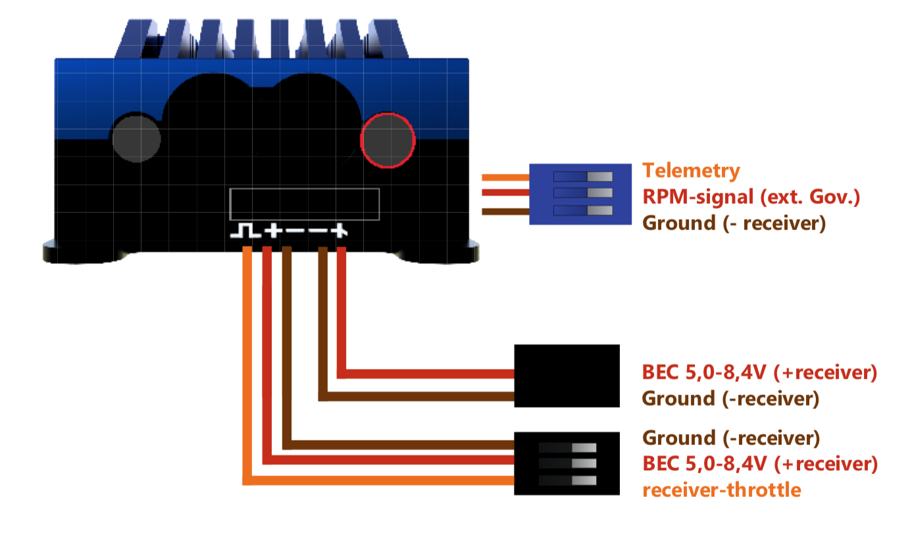

Di solito in elicotteri, il ricevitore e i cavi BEC saranno cablati dalla parte anteriore verso la parte posteriore accanto al motore. Assicurarsi che il ricevitore, i cavi dei cavi del ricevitore debba essere cablato insieme su un lato!
Si consiglia di utilizzare l'anello di Ferrit allegato per il
RPM- Port VBAR.
Teleport VBAR.
Cavo master-, slave e telemetria alle interferenze!
Collegamento del ESC all'Adattatore USB:
prevenire

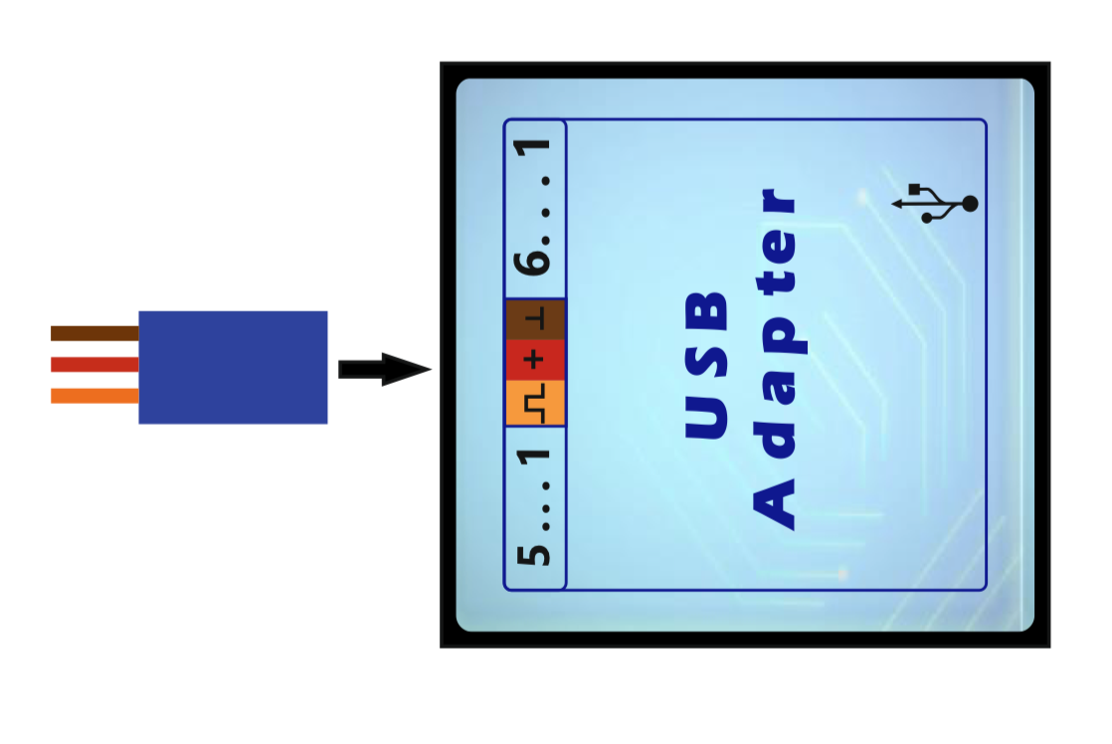
Telemetria

Se si utilizza una batteria di riserva, assicurati che si accenda prima il CES, prima di collegare la batteria di backup al ricevitore. Altrimenti la telemetria potrebbe non funzionare. Il ESC invia tutti i dati relativi a ESC tramite telemetria, come tensione, corrente, capacità, bec-tensione, rpm, percentuale di valvola a farfalla, pwm, bec-temperatura, avvertimenti e messaggi di errore. Dipende dal ricevitore e dal trasmettitore utilizzato, quale di questi dati verrà visualizzato nel trasmettitore.
YGE (preprogrammato):
Il protocollo di YGE è ad esempio per l'uso con YGE TEXY (FUTABA, SPEKTRUM, FRSKY, Core), MSH Brain 2 o Spirit FBL.
Jeti Exbus:
Si prega di configurare il ricevitore per l'utilizzo di EXBUS (non ex!) Sul canale E1 o E2 e collegare il cavo Telemetria (connettore blu) con questo canale. La telemetria del ESC deve essere impostata su Jeti Exbus nel software PC pure. Successivamente, diversi parametri ESC possono essere configurati nel menu JetiBox del trasmettitore. Trovi queste impostazioni sotto "MX" qui.

Indirizzi MSBV2 multiplex:
Dopo aver selezionato MSBV2 come protocollo di telemetria nel software PC, gli indirizzi dei dati di telemetria possono essere modificati o disabilitati qui.
Graupner:
Dopo aver selezionato HOTT V4 come protocollo di telemetria nel software PC, diversi parametri ESC possono essere configurati nel menu Telemetria del trasmettitore. Il PWM massimo verrà mostrato come max. BEC-TEMP nella telemetria HOTT, a causa del piccolo volume di dati nel sensore ESC HOTT. Il Max PWM è importante per molti elicotteri per regolare la gamma del governatore.
Mikado:
Utilizzando il controllo VBAR con NEO non è necessario eseguire la programmazione della modalità o la configurazione del PC. L'ESC ha un rilevamento automatico e imposta tutti i parametri da solo dopo l'avvio. Anche la telemetria verrà automaticamente impostata su Mikado, in modo da poter impostare tutti i parametri nel trasmettitore. L'app yge-app deve essere installata prima nel tuo VBC. Questo non si applica all'uso con VBAR precedenti come mini-VBAR o Silverline.
Adattatore per l'utilizzo di VBAR-Governor e VBC-Telemetry (disponibile separatamente):
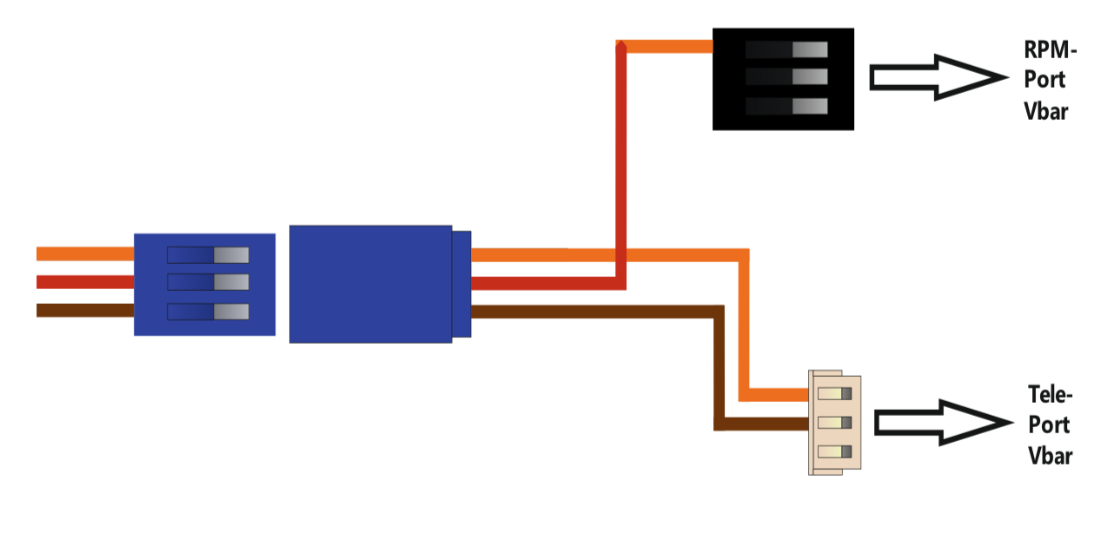

Garanzia:
Le nostre condizioni di garanzia si basano sulla garanzia statuaria europea. Eventuali altri requisiti sono esclusi. Ciò vale in particolare per i requisiti per danni o indesiderazioni infortuni a causa di malfunzionamenti o fallimenti. Per danni alle proprietà o alle ferite personali e alle loro conseguenze, che si svilupparono dalla nostra offerta o dell'artigianato, non prendiamo alcuna responsabilità, dal momento che non abbiamo alcun controllo sulla gestione e dell'uso.

